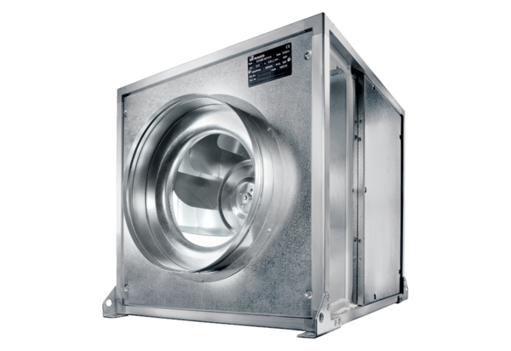Вентиляционный бокс DSQ 45/4 KКомплект поставки: 1 штукАссортимент: C
Номер артикула: 0080.0078Изготовитель: MAICO

